CENTRO EDUCACIONAL SANTA ROSA
UNIDAD TÉCNICA – PEDAGÓGICA
Departamento de Historia
Respeto – Responsabilidad – Resiliencia – Tolerancia
PAUTA DE ELABORACIÓN Y EVALUACIÓN: CARTA AL DIRECTOR
Nombre: ___________________________________________________________ Curso: 2°_____
Fecha: ___/___/2020
Objetivos:
OA 3: Analizar la Segunda Guerra Mundial considerando la fragilidad del orden mundial de entreguerras, el enfrentamiento ideológico entre los regímenes de Hitler, Stalin y las democracias occidentales, el horror de la población por los genocidios como el exterminio judío, los desplazamientos forzados de personas, los bombardeos y la alta cifra de víctimas civiles, la extensión planetaria del conflicto y el potencial destructivo de la bomba atómica.
OA 4: Evaluar las consecuencias de la Segunda Guerra Mundial, considerando el surgimiento de Estados Unidos y la URSS como superpotencias y la pérdida de hegemonía de Europa, el inicio del proceso de descolonización, los acuerdos de las conferencias de paz y la creación de un nuevo marco regulador de las relaciones internacionales reflejado en la ONU y en la Declaración Universal de Derechos Humanos.

Puntaje Obtenido:

Nota:

Trabajo Individual
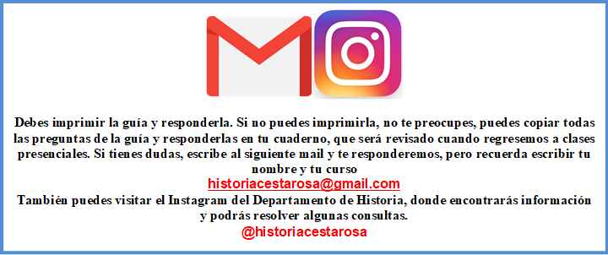
Instrucciones:

- Lee las guías que historia que están en la página del colegio. Recuerda que son las guías 3 y 4 correspondientes al nivel segundo medio. En esas guías encontrarás información referente a la Segunda Guerra Mundial.
- Mira los ejemplos que te presentamos más abajo respecto a cómo escribir una carta al director.
- Luego escribe una “carta al director” denunciando la situación de atropello de Derechos Humanos que sufrieron los judíos bajo el régimen totalitaro nazi en Alemania durante la Segunda Guerra Mundial.
- Debes ponerte en el lugar de un ciudadano de la época de la Segunda Guerra Mundial
- La “Carta al director” debe contener los siguientes elementos
- Título: alusivo al tema que trata la carta
- Cuerpo: es el texto que debe contar con al menos tres párrafos
- Firma: completa, con nombre y ocupación
- En el cuerpo debes considerar tres párrafos. En el primero explicar la Segunda Guerra Mundial. En el segundo denunciar los hechos ocurridos en el holocausto (nombre mediante el cual los judíos se refieren a su cautiverio en los campos de concentración nazis). En la tercera debes exponer tus sentimientos y opiniones sobre la situación.
- Plagio, copia o acto deshonesto será evaluado con nota mínima.
Nombre del diario y fecha (fecha acorde a la Segunda Guerra mundial)
Ejemplos:
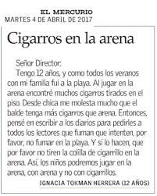
Título de la columna acorde a la problemática tratada

Saludo siempre dirigido al director

Cuerpo. En tu caso debe tener tres párrafos con el siguiente contenido: En el primero explicar la Segunda Guerra Mundial. En el segundo denunciar los hechos ocurridos en el holocausto (nombre mediante el cual los judíos se refieren a su cautiverio en los campos de concentración nazis). En la tercera debes exponer tus sentimientos y opiniones sobre la situación.

Firma con nombre y edad. En tu caso debes agregarle una ocupación (la idea es que inventes una edad y una ocupación, no tu nombre)

Te invitamos a leer analíticamente los siguientes testimonios antes de realizar tu carta al director:

- Testimonio de una mujer sobreviviente en un campo de concentración, disponible en el siguiente link
https://www.youtube.com/watch?v=J49YOFB3iLw
- Testimonio de un judío cautivo en un campo de concentración
- Dibujo de Ella Liebermann de 16 Años, joven prisionera en un campo de concentración.
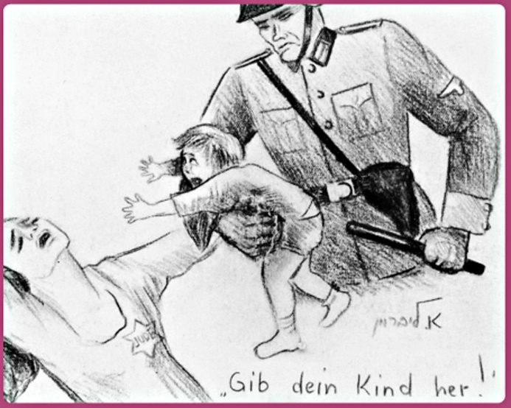

PAUTA

Indicador | 0 puntos | 3 puntos | 5 puntos | Puntaje obtenido
Elementos básicos de la carta al director, como el encabezado, el cuerpo y la firma | No presenta | Presenta solo una o dos de las secciones de la carta al director | Presenta todas las secciones elementales en una carta al director
Cuerpo. Párrafo 1. Explicación o resumen de la Segunda Guerra Mundial | No presenta | Cuenta que está en la Segunda Guerra Mundial, pero no entrega antecedentes históricos de los expuestos en las guías. | Cuenta que está en la Segunda Guerra Mundial y entrega antecedentes históricos de los expuestos en las guías..
Cuerpo. Párrafo 2. Denuncia sobre el holocausto judío | No presenta | Presenta una denuncia sobre el holocausto judío pero no utiliza las fuentes y testimonios entregados en la guía para sostener su denuncia | Presenta una denuncia sobre el holocausto judío y utiliza las fuentes y testimonios entregados en la guía para sostener su denuncia
Cuerpo. Párrafo 3. Opinión personal y reflexión. | No presenta | Opina o reflexiona sobre la valoración de los Derechos Humanos, pero no entrega antecedentes históricos, ni explica en qué consisten los Derechos Humanos | Opina o reflexiona sobre la valoración de los Derechos Humanos y entrega antecedentes históricos, ni explica en qué consisten los Derechos Humanos
Ortografía | El trabajo presenta faltas de ortografía, redacción y puntuación | El trabajo presenta al menos faltas de ortografía, redacción o puntuación. | El trabajo no presenta faltas de ortografía
TOTAL
NOTA

